ИИН891021402866 Тел 87087082806
АБДУРОИМОВА Хуршида Закировна,
Е.Иззатуллаев атындағы жалпы орта мектебінің бастауыш сынып мұғалімі.
Түркістан каласы

ӘРІПТІ ӨРНЕКТЕР
Оқу бағдарламасына сәйкес оқыту мақсаты: |  | 1.2.1.1 санды және әріпті өрнектерді (қосынды, айырма)/теңдік және теңсіздікті ажырату,құрастыру, жазу және оқу;  1.2.1.2 әріптің берілген мәніндегі бір амалды әріпті өрнектің мәнін табу;
Сабақтың мақсаты |  | Санды өрнектерді әріпті өрнектерден ажыратады, оқиды, жазады, мәнін табады
Құндылықтар:  Ақпан айы: Жасампаздық пен жаңашылдық |  | Сабақ құндылығы: ЖАСАМПАЗДЫҚ ПЕН ЖАҢАШЫЛДЫҚ  Апта дәйексөзі: Жаңашылдық - заман талабы
Сабақтың барысы
Сабақтың кезеңі//  уақыты | Педагогтің әрекеті |  | Оқушының әрекеті | Бағалау | Ресурстар
Сабақ  тың басы  5 минут  Өткенді пысықтау  5 минут  Сабақ  тың ортасы  20 минут  Сергіту сәті  2 минут  Сабақты қорыту  8минут  Кері байланыс  5 минут | Психологиялық ахуал қалыптастыру  «Ыстық алақан» әдісі  Оқушылар қол ұстасып тұрып, бір-біріне жақсы тілектер тілейді  Өткенді пысықтау  Топтық жұмыс  Кесінділерді өлше және өлшемін жаз.  1-топ  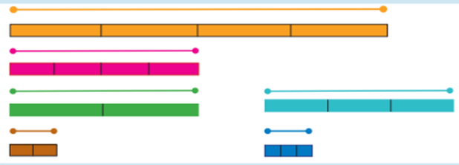  2-топ  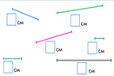  3-топ  Дәптер торкөзіндегі ұзындықты тап  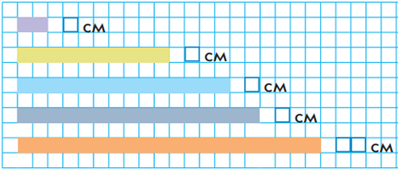  Жаңа тақырып  ТОптық жұмыс  1-тапсырма  1-топ  Әр есепке сәйкес өрнекті таңда.  а) Киіз үйдің алдында3 адам отыр. Егер киіз үйдің ішінде b адам отырған болса, онда мерекеге барлығы неше адам қатысты?  Алдында – 3 а.  Ішінде - b а. ? а.  Шешуі:  b + 3  2-топ  ә) Егер киіз үйдің ішінде отырған b адамның3-еуі сыртқа шығып кетсе, онда киіз үйде неше адам қалды?  Отырды – b а.  Шығып кетті – 3 а.  Қалды - ? а.  Шешуі:  b – 3  Әріпті өрнектердің мәнін тап.  ЕҚБ  Кестені толтыр  b 20 40  b + 10  b – 10  ЕБҚ  Қосылғыш 40 50 80  Қосылғыш 20 30 10  Қосындының мәні  Өзіндік жұмыс  2-тапсырма  Қыздар мерекеге арнап, моншақтан әшекейлер жасады. 100 – а өрнегінің мәнін тап.  Мұндағы а = 50; 20; 80.  100-а  100-50=50  100-20=80  100-80=20  «Нейрожаттығу» әдісі  Жұптық жұмыс  3-тапсырма  Әріпті өрнектер жаз.  а = 20 болғандағы қосындының мәнін тап.  Қосылғыш 50 20 70  Қосылғыш 20 20 20  Қосындының мәні 70 40 90  Зерттеушілік тапсырма  4-тапсырма  Бос орындарға тиісті сандарды ата.  Қосындының мәнін тап.  10+70=80  Белгісіз қосылғышты табу үшін қосындының мәнінен белгілі қосылғышты азайтып,  90-30=60 болатынын анықтаймыз.  30+60=90  Азайтқышты табу үшін азайғыштан айырманың мәнін азайтамыз.  100-30=70 болатынын анықтаймыз  100-70=30  ФС тапсырмасы  5-тапсырма  Оқулықтағы №5тапсырманы орындайды.  Суреттегі фигуралардың әр түрін сана.  Кері байланыс  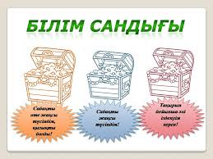 |  | Тілектер айтады  Шамалармен жұмыс жасайды  Топтық жұмыс жасайды  Есепті шығарады  Кестені толтырады  Топтық жұмыс жасайды  Жеке жұмыс жасайды  Кестені толтырады  Тапсырманы орындайды  Кестемен жұмыс жасайды  Бос орындарға сандар қояды  Фигураларды санайды  Кері байланыс жасайды | Көңіл күйлерін сұрау    Дескриптор:  Шамаларды өлшеуді біледі  Тапсырманы орындайды  Топтық жұмыс жасауды біледі    Дескриптор:  Әр есепке сәйкес өрнекті таңдайды  1-топ  Мерекеге барлығы неше адам қатысқанын табады  2-топ  Киіз үйде неше адам қалғанын табады    КЕремет!  Мықтысың!  Дескриптор:  Өрнектін мәнін табады  Әріпті өрнек ұғымын түсінеді    Дескриптор:  Әріпті өрнек жазады. а = 20 болғандағы қосындының мәнін табады.  Кестені толтырады  Дескриптор:  Бос орындарға тиісті сандарды қояды  Қосындының мәнін табады.  Дескриптор:  Суреттегі фигуралардың әр түрін санайды  Тапсырманы күнделікті өмірмен байланыстыра алады  «Білім сандығы» әдісі |   2-топ  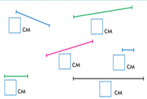  Кесінділер  Сызғыш  Кесте    Жұмыс парағы  Кесте  Кесте    Оқулық  Кесте  Оқулық  Фигуралар  Кері байланыс тақтасы

